**Упражнение 1. 1.**

**«Название упражнения».**

**Задание.**

Создать аккаунт на сайте <https://github.com>

**Цели упражнения.**

**Ограничения по версиям используемого ПО.**

Ограничений нет

**Упражнения, которые нужно пройти перед выполнением данного.**

Нет

**Зачем нужно это упражнение? Пояснения.**

Ну придумай что-нибудь.

**Краткое решение. Список шагов.**

**Шаг-1.** Перейдите на сайт [github.com](https://github.com)

**Шаг-2.** Нажмите кнопу Sign up

**Шаг-3.** Важно! Решите, какой email станет вашим на GitHub?

**Шаг-4.** Придумайте пароль для аккаунта

**Шаг-5.** Придумайте имя пользователя

**Шаг-6.** Задумайтесь насчет получения спама

**Шаг-7.** Решите Задачу!

**Шаг-8.** Подтвердите свой аккаунт

**Шаг-9.** Определитесь, кто вы и что вы?

**Шаг-10.** Посмотрите бесплатные утилиты

**Шаг-11.** Посмотрите утилиты, которые предлагают купить

**Шаг-12.** Посмотрите на первую страницу после создания аккаунта

**Полное решение. Описание каждого шага.**

**Шаг-1.** Перейдите на сайт <https://github.com>

Откройте ваш любимый браузер и в адресной строке введите – <https://github.com>. На секунду задумайтесь – «Твою мать! Как же здесь красиво!»:



Почему задуматься нужно только на секунду? Да потому что уже прямо сейчас вы можете стать частью всего этого! Поэтому – смотрим на глобус всего секунду и срочно – к следующему шагу!

**Шаг-2.** Нажмите кнопу Sign up.

Находим кнопку «Sign up» в правом верхнем углу сайта и жмем на нее:

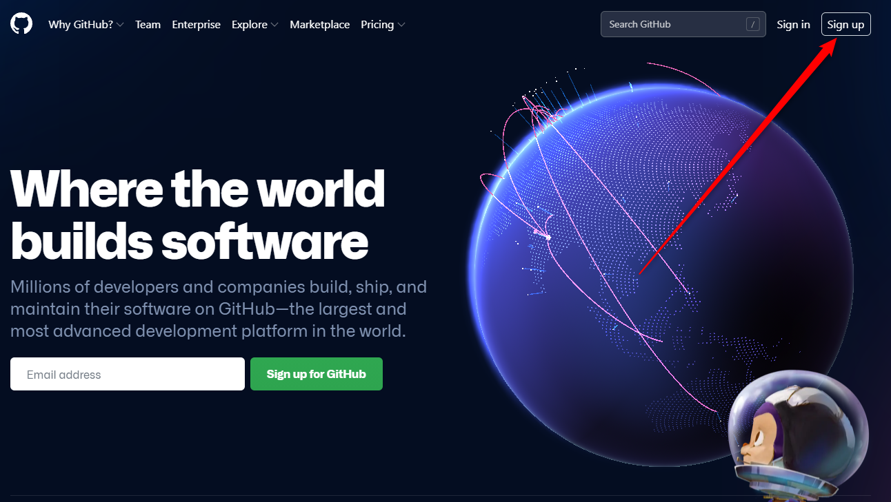

После чего откроется вот такая страница:

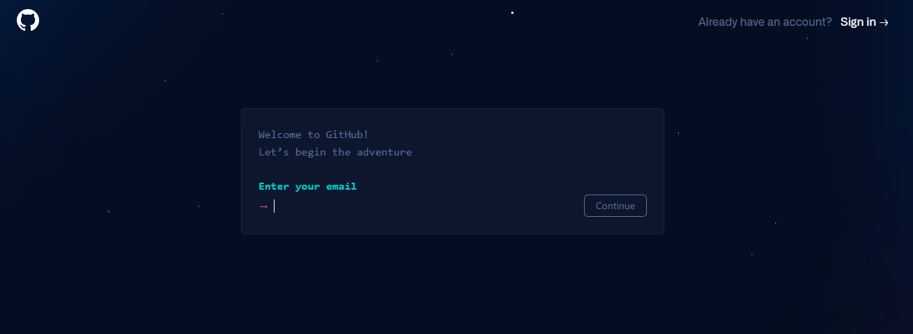

Накидай пафоса по теме – и вот здесь надо решить – к какой почте я привежу страницу!

**Шаг-3.** Важно! Решите, какой email станет вашим на GitHub?

Тезисы:

1. Гитхаб – это не просто сайт
2. На гитхабе вы не регистрируетесь между делом в метро, чтобы получить промокод
3. Гитхаб – это сайт, где вы покажете свой код!
4. Гитхаб – это ваша главная социальная сеть
5. Гитхаб – это ваша будущая карьера!
6. Поэтому – «Не нанимай на это дело идиотов!» (большой куш в видео)
7. Поэтому подберите ваш настоящий рабочий email и введите его (не забудь создать упражнение, как нормально создать email)

Подумай, как еще побрызгать пафосом…

И в результате, когда вы определились, какая же у вас по-настоящему рабочая почта, смело водите ее в поле и жмите кнопку «Continue»:

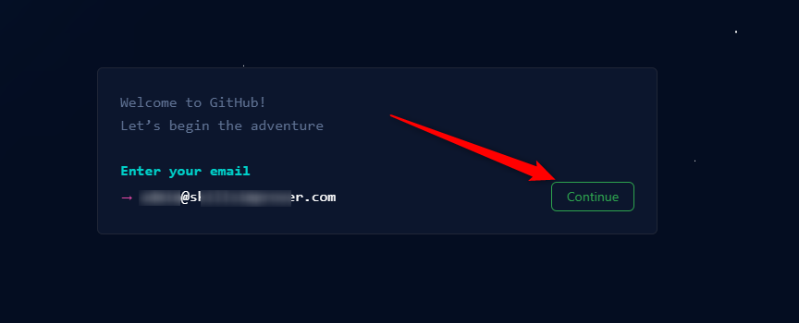

**Шаг-4.** Придумайте пароль для аккаунта.

Удивительно! Станица не сменилась – она просто расширилась и предлагает ввести пароль:

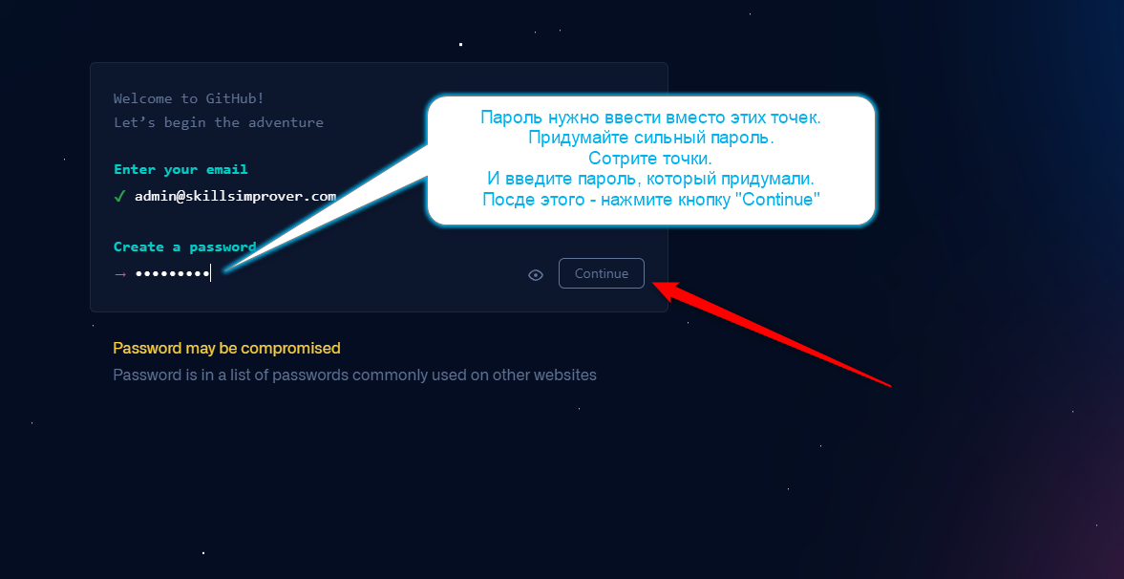

Придумайте пароль, введите его и нажмите кнопку «Continue».

**Шаг-5.** Придумайте имя пользователя.

Снова много пафоса о том, как имя пользователя важно…

Обрати внимание на фразу «skills-storadge is available.»

И в результате, ваша страница будет выглядеть вот так:

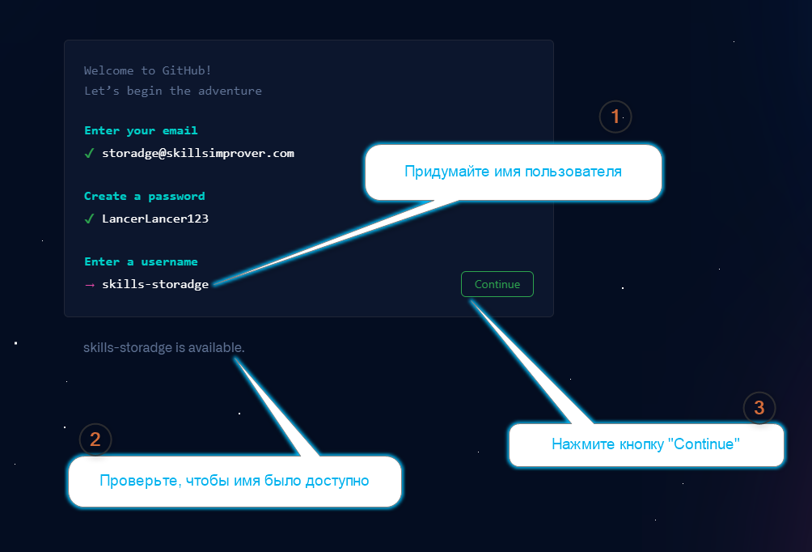

**Шаг-6.** Задумайтесь насчет получения спама.

Пафос…

Я выбрал «Да», поэтому моя страница вот такая:

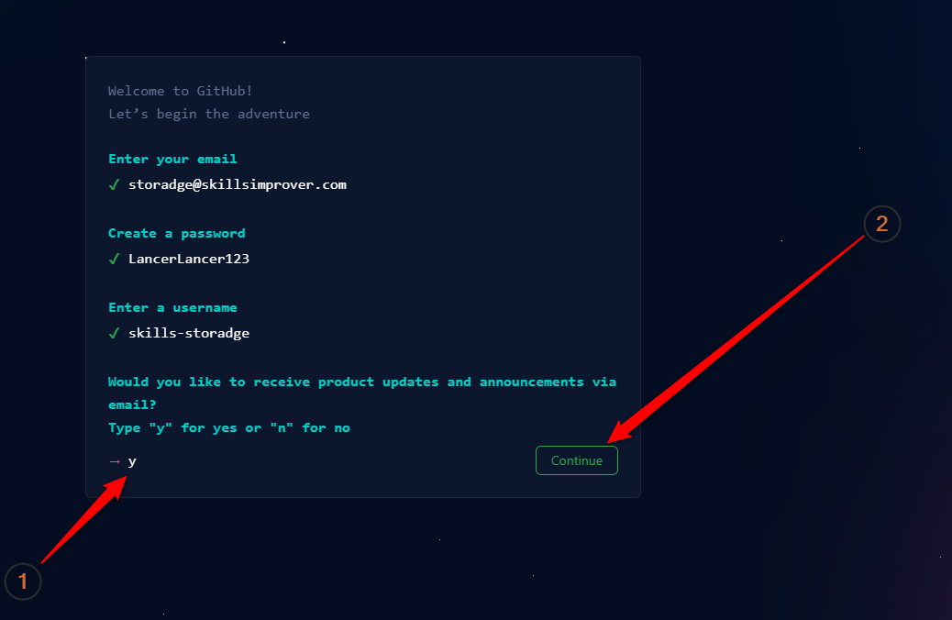

**Шаг-7.** Решите Задачу!

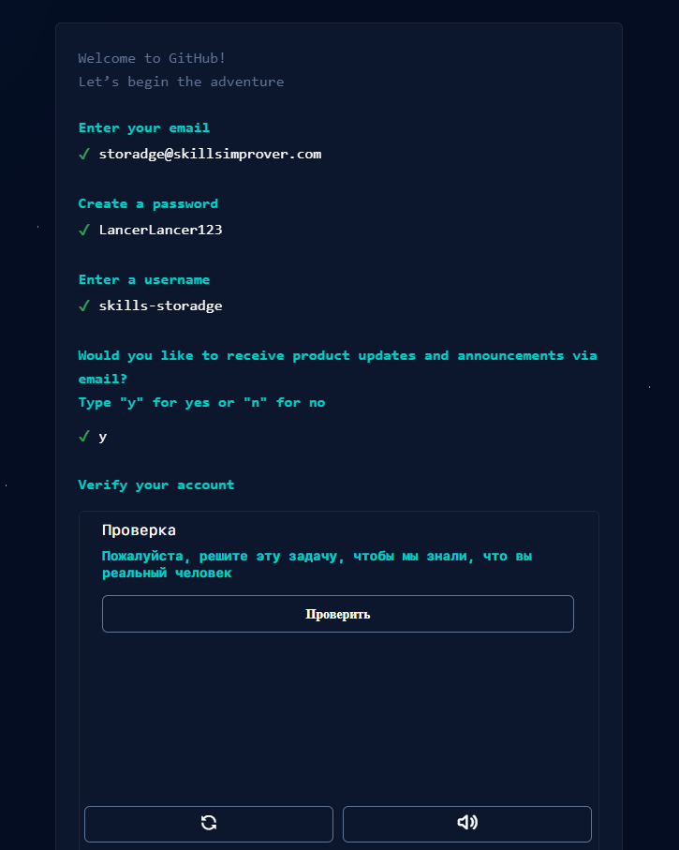

Жмем кнопку «проверить»

Появляется зядание

Комментарий – да вы охренели нахрен!

Задание:

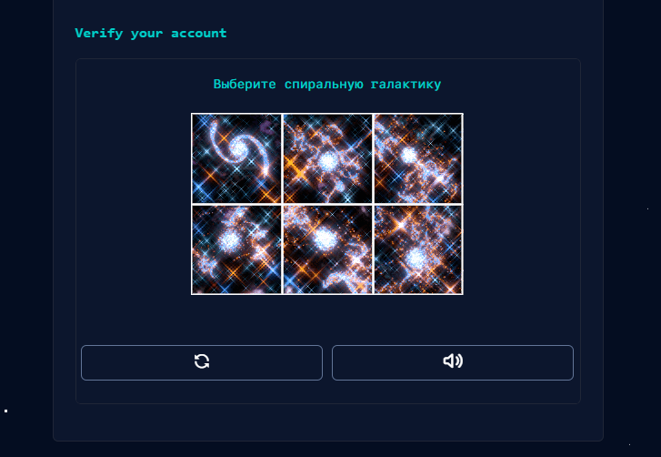

Система думает…

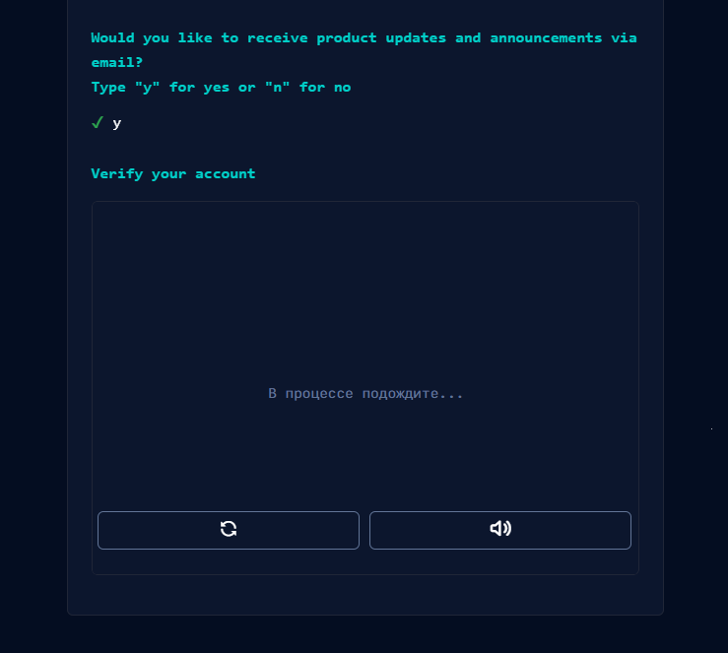

В конце-концов, вы получите вот такую картинку, и можно смело жать кнопку «Create Account»

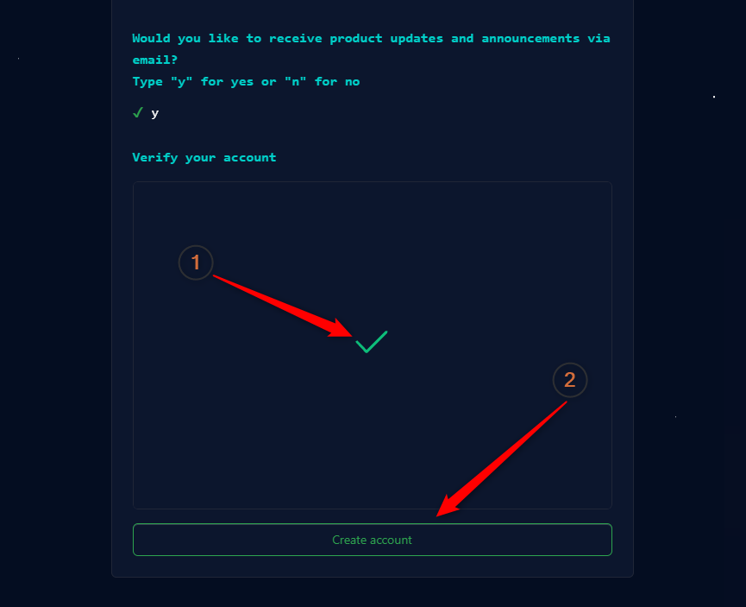

**Шаг-8.** Подтвердите свой аккаунт.

GitHub вышлет вам код на email, о чем сообщит:

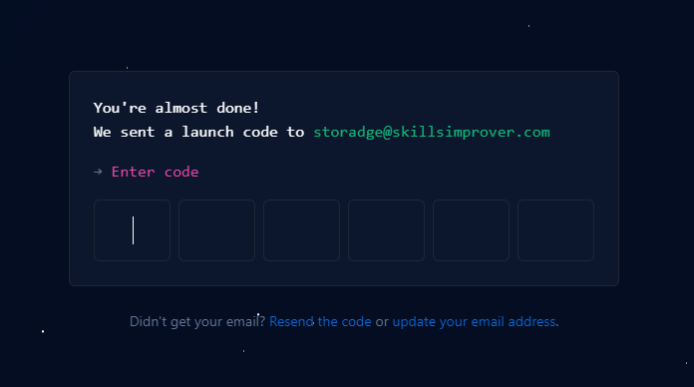

Перейдите в почту и найдите письмо с кодом:

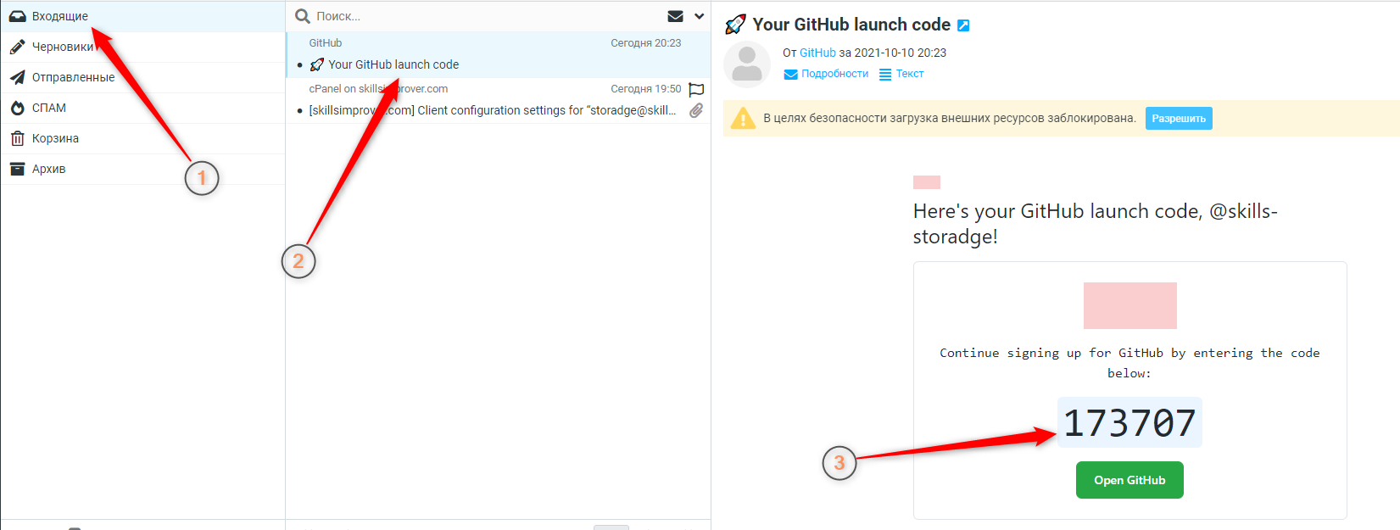

Введите код в поле, и GitHub поприветствует вас:

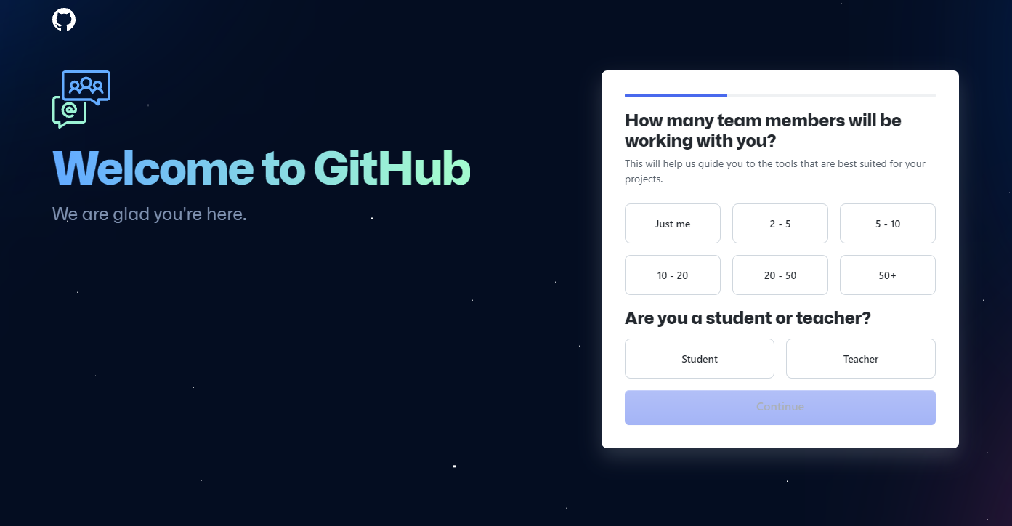

**Шаг-9.** Определитесь, кто вы и что вы?

В первом пункте выберите «Just me» (если только вы не профи)

Во втором я выбрал teacher, а вы выбирайте Student, и жмите кнопку Continue:

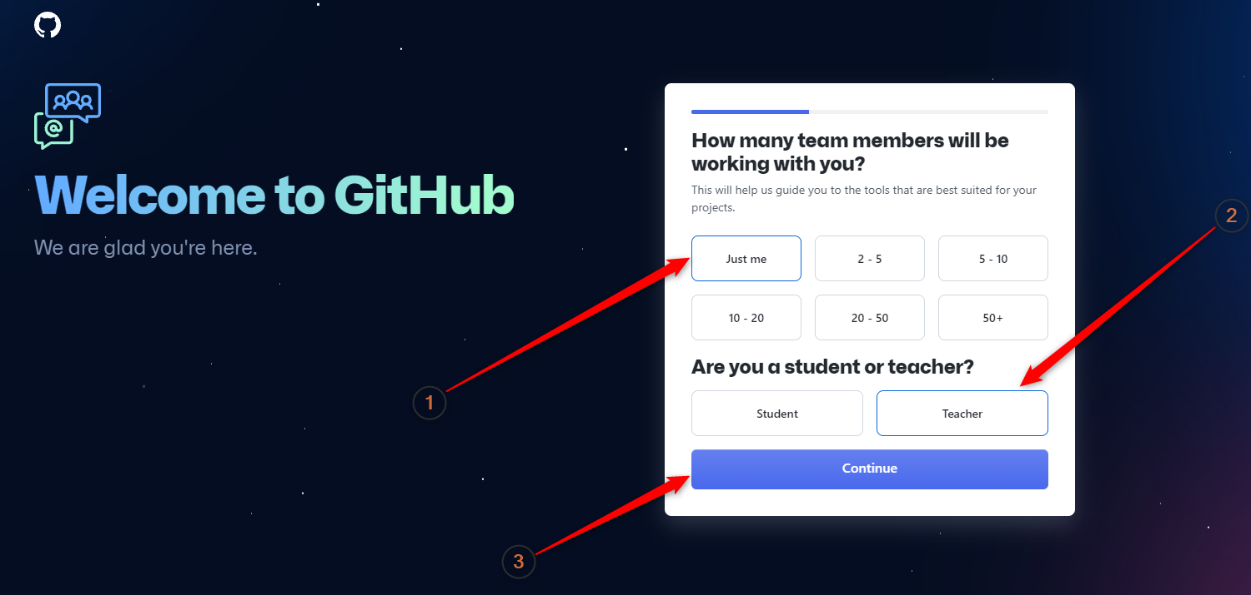

**Шаг-10.** Посмотрите бесплатные утилиты.

Ничего пока не жмите!

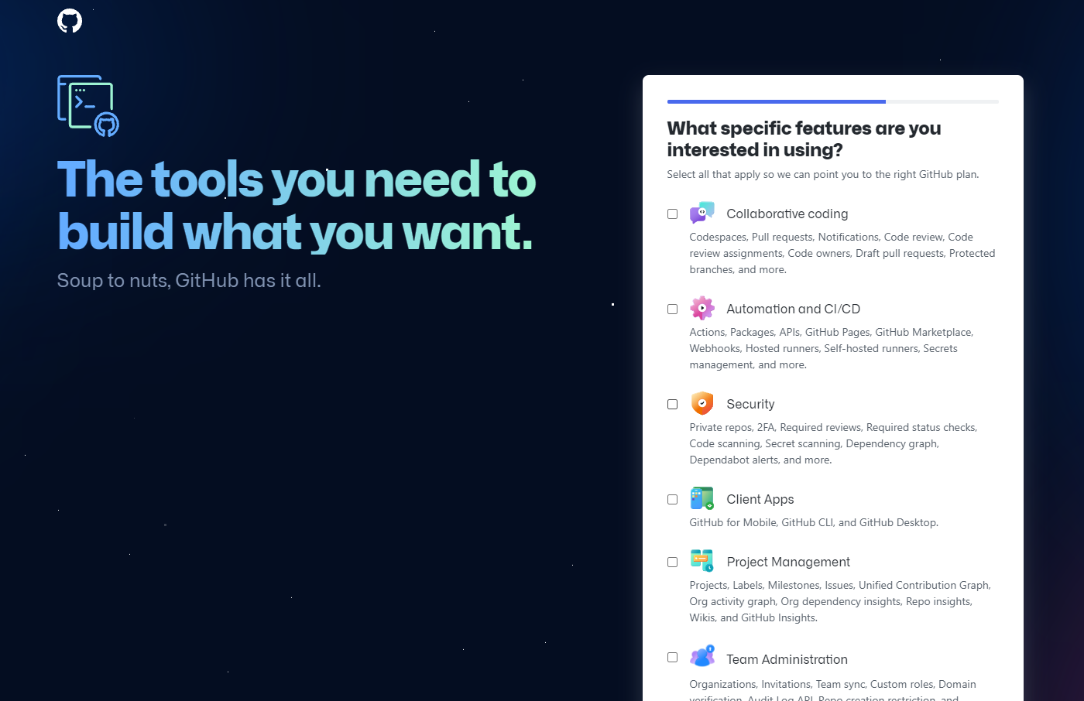

**Шаг-11.** Посмотрите утилиты, которые предлагают купить.

Тоже ничего не жмите!

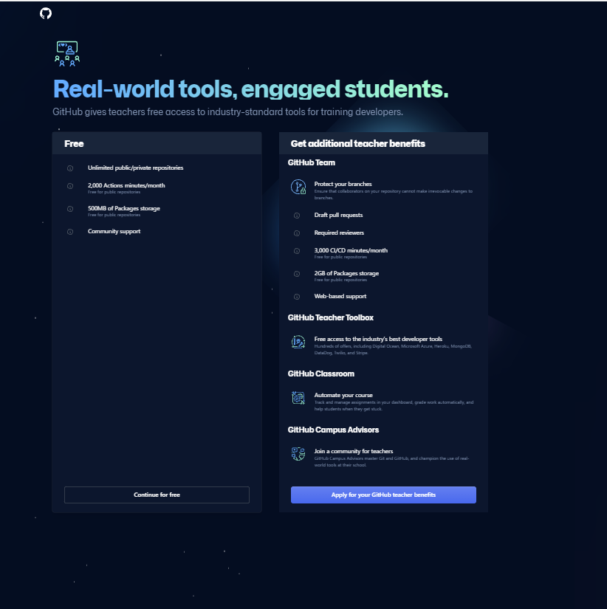

Дальше анимация, которую я не успел заснять!!!

Поздравляю, ваш аккаунт создан!

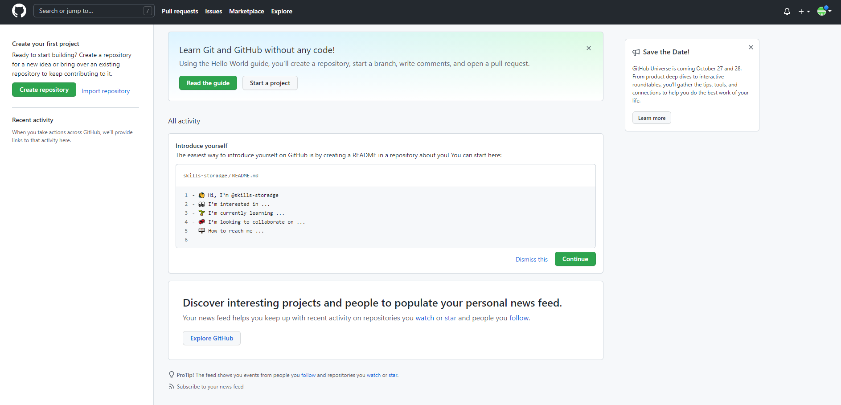

Последняя страница выглядит так:

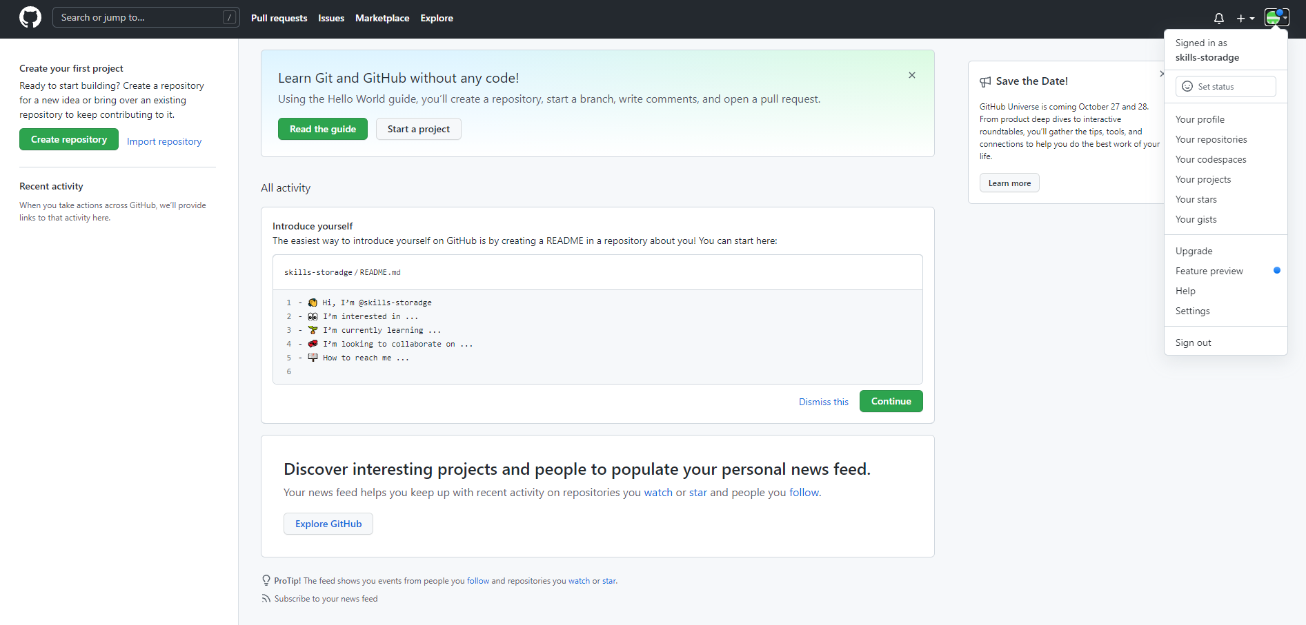

Самое время разобраться, что здесь к чему и создавать репозиторий!

**Дополнительные источники.**

Здесь приводятся полезные ссылки, как на разделы сайта skillsimprover.com, так и на внешние источники.

Ссылки размещаются на отдельном листе.

Если источников нет, оставляем текст:

Нет здесь дополнительных источников. Это упражнение само кому хочешь станет источником!

Ну или я просто их пока еще не нашел 😊

Если у вас *есть чё* – поделитесь, буду благодарен!